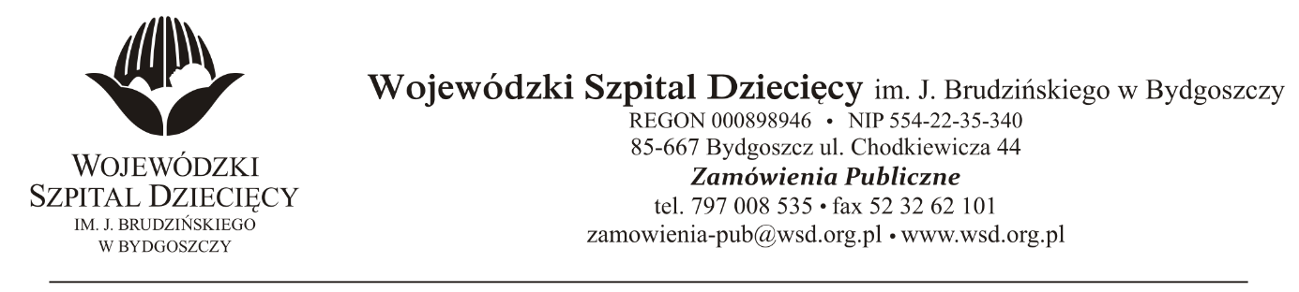
Bydgoszcz, dn.15.02.2022
Nr sprawy: 5 / 2022 / TP
Do Wykonawców:
Dotyczy: postępowania o udzielenie zamówienie publicznego w trybie podstawowym na dostawy osobistych pomp insulinowych dla dzieci dla Wojewódzkiego Szpitala Dziecięcego im. J. Brudzińskiego w Bydgoszczy.
W związku z pytaniami wystosowanymi przez Wykonawców udzielamy wyjaśnień na podstawie art. 284 ust. 6 ustawy z dnia 11 września 2019r. Prawo zamówień publicznych (Dz. U. z 2021 r., poz. 1129 z późn. zm.).
PYTANIA DOTYCZĄCE PRZEDMIOTU UMOWY (parametrów technicznych)
Pakiet nr 1
Pytanie 1 punkt I.15
Czy Zamawiający dopuści zakres temperatury pracy pompy : +5 - +37° C?
Odpowiedź: Zamawiający dopuszcza zakres temperatury pracy pompy : +5 - +37° C.
Pakiet nr 2
Pytanie 1 punkt 13
Czy Zamawiający dopuści menu pompy w postaci czytelnych ikon opisanych w instrukcji obsługi w języku polskim?
Odpowiedź: Zamawiający dopuszcza menu pompy w postaci czytelnych ikon opisanych w instrukcji obsługi w języku polskim.
Pytanie 2 punkt 14
Czy Zamawiający dopuści zakres temperatury pracy pompy : +5 - +37C?
Odpowiedź: Zamawiający dopuszcza zakres temperatury pracy pompy : +5 - +37° C.
z up. Dyrektora
Wojewódzkiego Szpitala Dziecięcego
im. J. Brudzińskiego w Bydgoszczy
Z-ca Dyrektora ds. Administracyjno-Technicznych
mgr inż. Jarosław Cegielski

